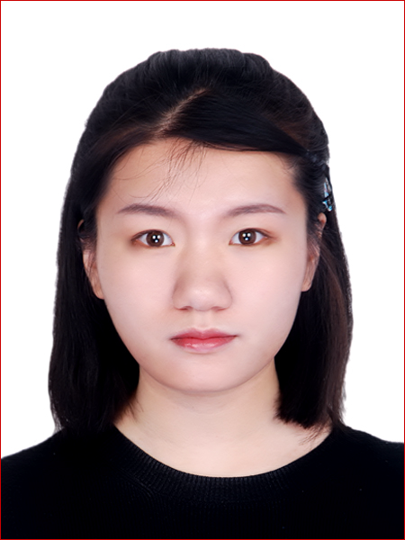02

研究方向及成果

—8年职业教学经验

—硕士研究生

—建筑专业

专任教师

**高颖**

在服装陈列、室内设计和公共艺术领域有深入研究，指导学生在创新创业和职业技能大赛中多次获得校级和省级奖项。发表多篇论文，目前参研科研项目11项，结题5项，成果显著。